БРИФ НА СОЗДАНИЕ РЕКЛАМНОЙ КОМПАНИИ

Контекстная реклама — это реклама, содержание которой зависит от интересов пользователя.
Контекстная реклама действует избирательно: рекламное сообщение показывается только тем, кто заинтересован в покупки вашего товара. Пользователи проявляют интерес к тем или иным товарам и услугам, и переходит на ваш сайт, увеличивая шанс покупки.
По сути, пользователь сам прикладывает усилия, чтобы отыскать ваше рекламное сообщение.

ОСНОВНЫЕ ТЕРМИНЫ
Гарантированные показы — места для объявлений, расположенные под результатами поиска на 1-ой странице, на которых объявления показываются гарантированно каждый раз, когда поступает запрос по указанным рекламодателем ключевым словам или словосочетаниям.
Кампания — рекламное мероприятие, рассчитанное на определенный период времени, географию показов и бюджет, в рамках которого показываются объявления.
Клик — это переход пользователя по ссылке с объявления на сайт или на виртуальную визитку – страницу с контактной информацией рекламодателя.
Кликабельность (CTR – Click-Through Rate) — отношение числа кликов на объявление к числу его показов, измеряется в процентах.
Ключевое слово — слово, несущее существенную смысловую нагрузку. Оно может служить ключом при поиске информации в интернете или на странице сайта. Показ рекламного объявления посетителю происходит в том случае, если в его поисковом запросе или на странице сайта встречается заданное ключевое слово.
Минус-слова — это слова, по запросам с которыми рекламное объявление показываться не будет.
Динамические показы — места для объявлений, расположенные под результатами поиска на 2-ой и далее страницах, на которых показы не гарантируются на каждый запрос по указанным рекламодателем ключевым словам или словосочетаниям.
Объявление — рекламный материал, содержащий рекламную информацию, а также ссылку на сайт и/или на виртуальную визитку.
Поисковый запрос — текстовой запрос на поиск информации, введенный пользователем в строке поиска Яндекса или в поисковой форме сайта, входящего в Рекламную сеть Яндекса.
Показ — это отображение рекламного объявления на странице сайта ее посетителю.
Спецразмещение — место для показа объявлений, обладающее высокой кликабельностью. Оно расположено сверху над результатами поиска.
Ссылка (URL) — адрес сайта или страницы в интернете. Например, включенная в объявление ссылка, ведущая на сайт рекламодателя или на страницу, содержащую предоставленную рекламодателем контактную информацию.
Таргетинг — механизм, позволяющий выделить из всей имеющейся аудитории только ту часть, которая удовлетворяет заданным критериям, и показать рекламу именно ей. Таргетинг по времени суток и дням недели – временной таргетинг, по географии показов – географический, или геотаргетинг.
Цена за клик — сумма, списываемая со счета рекламодателя за клик по его объявлению.
Яндекс.Директ – интернет-сервис предоставляющий возможность показа контекстной рекламы

РЕКЛАМНЫЕ МЕСТА ДЛЯ ПОКАЗА ОБЪЯВЛЕНИЙ

НА ПОИСКЕ
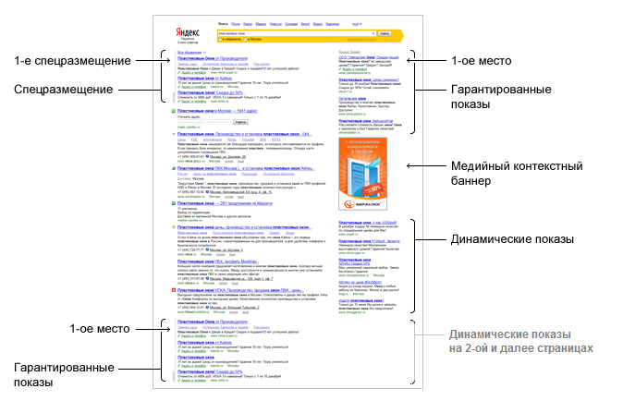

Уважаемый клиент!
Бриф – фундамент для продвижения вашего продукта. От полноты и детализации его заполнения будет зависеть качество продвижения. Спасибо за сотрудничество.

О клиенте
Компания:
ФИО Представителя клиента:
Рабочая почта:
Адрес офиса для отправления документов:

О проекте

Начало рекламной кампании
Окончание рекламной кампании
Задачи бизнеса
Цель рекламной кампании | Имиджевая рекламная кампания  Формирование знания о продукте  Увеличение продаж
Задачи для агентства | Разработать стратегию  Разработать сайт
По каким показателям будет оцениваться эффективность рекламной кампании? | Охват пользователей  Переходы на сайт  Звонки в компанию
Общий бюджет в российских рублях (включая агентское вознаграждение и НДС)
География рекламной кампании | СК, Краснодарский Край, СКФО, Московская область, Ростовская область
Сезонность (дни или период, на которые необходимо акцентировать внимание)
Активность рекламной кампании | Рабочие и выходные дни  Только рабочие дни  Только рабочее время
Оставьте инструменты, которые обязательно должны быть в тактике рекламной кампании:  Какие ключевые слова вы можете предложить, чтобы Вас находили ваши клиенты? | Контекстная реклама  Поисковое продвижение (SEO)
Укажите ваши самые дорогие товары. | СОУТ, производственный контроль
Укажите ваши самые продаваемые товары. | СОУТ, производственный контроль  Разработка документации по охране труда
Укажите ваши товары, на которые хотите сделать упор. | СОУТ
Укажите товары, которые приносят вам основную прибыль. | СОУТ
Если у вас есть уже готовое семантическое ядро, то укажите его.
У вас уже был опыт проведения рекламных кампаний продукта в интернете? Если ваш ответ «да», то в нескольких предложениях расскажите об это опыте: | - Период проведения РК  - Бюджет  - Инструменты, которые использовались  - Показатели, которые были достигнуты  - Что понравилось в работе с исполнителем РК  - Что не понравилось в работе с исполнителем РК  - Инструменты, которые дали наилучший результат (примеры кампаний, которые понравились, с ссылками)

О продвигаемом продукте или услуге (далее только продукт)
Название продукта
Есть ли обучение по продукту, либо сам продукт? | нет
Сайт или промо-страницы продукта
Описание продукта (его отличительные признаки, нюансы технологии, конкурентные преимущества..)
Если есть презентация продукта – просьба выслать
Есть ли описанные бизнес процессы продаж продукта? | - Заинтересовался 2. Присылает свое штатное расписания для предоставления КП 3. Письмо с подписью и печатью(КП). 4.Звонок реквизиты 5.Оплата 30% 6. Выезд на замеры. Предоставленме заказчиком документов для обработки зам. результатов7. Обработка результатов в программе 8. Предоставление в эл. Виде для ознакомления. Согласование. 9. Распечатка самой работы и передача заказчику. Оплата 70% пописание акта выполненных работ. 5 лет консультирование.
Какие 5 основных задач решает продукт для его пользователей? | Уменьшение налогов, уменьшение затрат на предприятии, уменьшение вредности на предприятии(организации), освобождения от уплаты дополнительных страховых взносов, возмещение расходов на соут.
Ответьте на вопрос вашего клиента: «Почему я должен выбрать и купить именно этот продукт, а не выбрать продукт конкурента?» | Сопровождение организации в течении 5 лет при возникновении судебных или спорных вопросов, бесплатная консультация, 10% скидка на проведение СОУТ до нового года + аудит документации по охране труда бесплатно.
Как считаются продажи продукта достигнутые с помощью интернета?
Перечислите основных конкурентов. | http://plc-expert.ru http://www.sbtrud.com http://спецоценка26.рф/ http://клиника-тоб.рф/ http://илтруд.рф http://git26.rostrud.ru/ http://www.serconsrus.ru/

Синонимы и сленговые названия вашего товара/услуги | СОУТ, спецоценка, аттестация рабочих мест,  Документы по ОТ, несчастный случай на производстве, проверка трудинспекции,  Проведение инструктажей по охране труда,

Заметка №2: Важно! Если целевая аудитория вашего продукта сегментирована (разделена на разные сегменты), то заполните ниже данные по аудиториям

Сегмент целевой аудитории №1,2,3
Название сегмента
Возраст
Пол
Семейное положение
Образование
Деятельность
География
Доход
Интересы, предпочтения, ценности
Мотивация для совершения покупки вашего продукта | Скидка постоянным клиентам, чем выше объем тем выше скидка, гибкая система скидок крупным компаниям.
Модель поведения (что делает в течении дня и т.д.)

Документ заполнил:
Фамилия Имя:
Электронный адрес:

